Сравнительное исследование методов машинного обучения, глубокого обучения и фундаментальных моделей для краткосрочного прогнозирования электрической нагрузки

Аннотация — Краткосрочное прогнозирование электрической нагрузки является ключевой задачей для эксплуатации интеллектуальных энергосетей, промышленного энергоменеджмента и предиктивного планирования. В статье представлено воспроизводимое сравнительное исследование классических методов, моделей машинного обучения, архитектур глубокого обучения и фундаментальных моделей для почасового прогнозирования нагрузки. Бенчмарк включает SeasonalNaive, SARIMA, XGBoost, DLinear, PatchTST, iTransformer, Chronos-Bolt-Small и TimesFM 2.5. Основным набором данных является ECL с агрегированной электрической нагрузкой в качестве целевой переменной; ETTh1/HUFL используется как дополнительный промышленный бенчмарк. Эксперименты охватывают горизонты 24, 96 и 168 часов при контекстном окне 336 часов. Результаты показывают, что на ECL лидирующую группу образуют XGBoost и zero-shot фундаментальные модели, тогда как на ETTh1/HUFL DLinear и Chronos-Bolt доминируют на разных горизонтах. Также оцениваются задержка инференса и статистическая значимость; показано, что фундаментальные модели являются практичными инструментами для cold-start сценариев, но не заменяют универсально сильные supervised и классические базовые модели.
Ключевые слова — краткосрочное прогнозирование нагрузки, интеллектуальная энергосеть, временные ряды, SARIMA, XGBoost, глубокое обучение, фундаментальные модели, Chronos, TimesFM

Введение
Краткосрочное прогнозирование электрической нагрузки (STLF) поддерживает диспетчерское планирование, балансирование, тарифно-ориентированную эксплуатацию, планирование технического обслуживания и промышленный энергоменеджмент с учетом аномалий. Ошибки прогнозирования напрямую влияют на операционные затраты, планирование резервов и надежность последующих систем поддержки принятия решений. Эта роль согласуется с более широкой литературой по прогнозированию нагрузки, где точечные и вероятностные прогнозы рассматриваются как базовые входы для планирования и эксплуатации интеллектуальных энергосетей [1].
Современные энергетические системы генерируют большие объемы почасовых и субпочасовых измерений. Это позволяет обучать data-driven модели прогнозирования, но одновременно создает методологическую проблему: все более сложные нейронные и фундаментальные модели необходимо сравнивать с сильными, прозрачными и недорогими базовыми подходами. Ранние исследования жилой и зданийной нагрузки показали, что рекуррентные и глубокие нейронные модели могут повышать точность при подходящих условиях данных [2]–[4], однако они не устраняют необходимость классического статистического контроля.
В данной статье представлен воспроизводимый бенчмарк, сравнивающий классические статистические модели, методы машинного обучения, архитектуры глубокого обучения и фундаментальные модели временных рядов в рамках единого хронологического протокола оценивания. Сравнение намеренно является прикладным: цель состоит не в объявлении универсально лучшей модели, а в выявлении условий, где классическая SARIMA, бустинг на признаках, компактные нейронные модели и zero-shot фундаментальные модели имеют операционную ценность.

Обзор работ
Классические модели семейства ARIMA остаются широко используемыми в промышленном прогнозировании благодаря интерпретируемости, низким вычислительным затратам и хорошей изученности. Их применение следует традиции прогнозирования Бокса-Дженкинса [5], а современные процедуры автоматического выбора порядка и учебные руководства по прогнозированию дают практические рекомендации по идентификации и валидации сезонных моделей [6], [7]. Seasonal naive модели еще проще, но они являются необходимой точкой отсчета для исследований нагрузки с выраженной суточной или недельной сезонностью.
Градиентный бустинг над решающими деревьями является сильной baseline-моделью машинного обучения для энергетического прогнозирования. XGBoost особенно привлекателен, поскольку сочетает нелинейные взаимодействия признаков, регуляризацию и быстрое обучение на табличных лаговых признаках [9]. Модели глубокого обучения, включая LSTM-сети [10], attention-архитектуры [11] и трансформерные варианты для длинных горизонтов, такие как Informer, Autoformer и FEDformer [12]–[14], перспективны для долгосрочного прогнозирования, но часто требуют тщательной настройки и достаточного объема данных.
Недавние фундаментальные модели временных рядов позволяют выполнять прогнозирование без специального обучения под конкретную задачу. TimesFM, Chronos, MOMENT, Moirai и Lag-Llama отражают переход от supervised подгонки под отдельный датасет к предобученным последовательностным моделям для универсального прогнозирования временных рядов [20]–[24]. Это полезно для cold-start сценариев, однако необходимо учитывать возможную контаминацию публичных бенчмарков, поскольку ECL и ETT широко используются и могли повлиять на разработку моделей.
В случае STLF это означает, что полезное сравнение должно включать как стандартные для области baseline-модели, так и современные модели общего назначения. Бенчмарк, содержащий только нейронные или фундаментальные модели, рискует завысить новизну, тогда как бенчмарк без предобученных моделей упускает сценарий внедрения, который уже стал распространенным в промышленном прототипировании. Поэтому в данном исследовании классические сезонные методы, градиентный бустинг, компактные нейронные архитектуры и zero-shot фундаментальные модели оцениваются в едином экспериментальном pipeline.
Литература по прогнозированию длинных последовательностей также мотивирует включение простых нейронных baseline-моделей. Линейные и decomposition-based модели неоднократно показывали, что сильные временные индуктивные смещения могут соответствовать или превосходить более сложные attention-механизмы на стандартных бенчмарках [15]. Patch-based трансформеры и архитектуры с inverted tokenization решают разные слабые стороны vanilla sequence attention [16], [18], но их преимущество не гарантировано в target-only STLF протоколе. Поэтому DLinear, PatchTST и iTransformer образуют осмысленный компактный набор нейронных моделей, а не произвольный список.

Материалы и методы
Бенчмарк формулируется как одномерная задача rolling-origin прогнозирования. По контекстному окну L=336 почасовых наблюдений каждая модель строит многоточечный прогноз следующих H значений, где H ∈ {24, 96, 168}. Rolling-origin оценивание используется потому, что оно соответствует операционному сценарию, в котором прогнозист многократно получает исторический контекст и прогнозирует фиксированный будущий горизонт. Все обучаемые модели оцениваются на отложенном хронологическом тестовом интервале в исходной шкале целевой переменной после обратной стандартизации.
$$\hat{y_{t+1:t+H}}=f\left(x_{t-L+1:t}\right), L=336, H∈\{24,96,168\}$$
Основным набором данных является ECL (Electricity Consuming Load), агрегированный по 321 клиенту с почасовым разрешением; целевая переменная представляет собой агрегированную электрическую нагрузку. Вторичный набор данных — ETTh1, где HUFL используется как нагрузочно-связанная целевая переменная. Переменная OT в ETTh1 соответствует температуре масла и поэтому не интерпретируется как электрическая нагрузка. Оба набора данных являются распространенными публичными бенчмарками для кратко- и долгосрочного прогнозирования временных рядов [25], что повышает воспроизводимость, но требует осторожной интерпретации результатов zero-shot фундаментальных моделей.
Включены две классические baseline-модели. SeasonalNaive повторяет последний суточный сезонный паттерн и задает намеренно простой сезонный ориентир. SARIMA выполняет AICc-based grid search на обучающем интервале по кандидатным несезонным и сезонным порядкам; выбранная конфигурация затем повторно используется на каждом тестовом окне через фильтрацию состояния на новом контексте. Это соответствует устоявшейся методологии ARIMA-прогнозирования [5]–[7] и использует инструменты статистического прогнозирования, описанные в [27], с Python-инфраструктурой эконометрического моделирования, согласующейся с [28].
$${\text{Φ}}_{\text{P}}\left(B^{s}\right) ϕ_{p}\left(B\right) {\left(1-B\right)}^{d}{\left(1-B^{s}\right)}^{D} y_{t}={\text{Θ}}_{\text{Q}}\left(B^{s}\right) θ_{q}\left(B\right) ε_{t}, s=24$$
XGBoost обучается как direct multi-output regressor с отдельным estimator для каждого шага горизонта. Признаки включают lag-1, lag-24 и lag-168 значения целевой переменной; скользящие средние за 24 и 168 часов; а также циклические календарные кодировки часа суток, дня недели и месяца. Такой дизайн соответствует распространенной табличной стратегии прогнозирования, где сезонная структура задается инженерными лаговыми признаками, а градиентный бустинг моделирует нелинейные взаимодействия [9]. DLinear, PatchTST и iTransformer обучаются через NeuralForecast [26], предоставляющий единый интерфейс для нейронных архитектур, рассматриваемых в [15]–[18].
Две фундаментальные модели временных рядов оцениваются в zero-shot режиме без task-specific обучения: Chronos-Bolt-Small и TimesFM 2.5. Обе модели получают тот же контекст L=336, что и обучаемые модели, чтобы сохранить согласованный протокол сравнения. TimesFM и Chronos представляют недавнее направление decoder-only и tokenized foundation models [20], [21], тогда как MOMENT, Moirai и Lag-Llama показывают, что эта исследовательская линия быстро развивается за пределами одной модельной семьи [22]–[24].
Точность измеряется с помощью mean absolute error (MAE), root mean squared error (RMSE), symmetric mean absolute percentage error (sMAPE) и weighted mean absolute percentage error (wMAPE). Эти метрики приводятся совместно, поскольку scale-dependent абсолютные ошибки удобны для операционной интерпретации, а процентные меры помогают сравнивать поведение на целевых рядах с разными масштабами [6]. Эффективность оценивается по времени обучения, задержке single-window inference при batch size 1, числу обучаемых параметров и пиковому потреблению GPU-памяти.
Протокол сравнения намеренно защищен от утечек данных. Статистики датасета для стандартизации оцениваются только на обучающем интервале, валидационные решения принимаются без доступа к тестовому сегменту, а каждый тестовый прогноз использует только наблюдения, доступные до своего forecast origin. Prophet-like или tree-based feature engineering также ограничивается лаговой и календарной информацией, которая была бы известна в момент прогнозирования. Это важно, поскольку даже небольшие утечки могут доминировать в ранжировании публичных time-series бенчмарков.
Эффективность рассматривается как часть метода, а не как второстепенная характеристика. Время обучения отражает стоимость адаптации модели к новой площадке, тогда как single-window latency отражает стоимость построения одного операционного прогноза после внедрения. Эти две величины отвечают на разные инженерные вопросы: zero-shot модель может полностью исключать обучение, но оставаться дорогой на инференсе, тогда как supervised модель может потребовать однократной подгонки и затем строить прогнозы дешево.
$$\text{MAE}=\frac{1}{N}\sum_{i=1}^{N\backslash }{lvert}y_{i}-\hat{y_{i}\backslash }rvert$$
$$\text{RMSE}=\sqrt{\frac{1}{N}\sum_{i=1}^{N}{{\left(y_{i}-\hat{y_{i}}\right)}^{2}}}$$
$$\text{sMAPE}=\frac{200}{N}\sum_{i=1}^{N}{\frac{\backslash lverty_{i}-\hat{y_{i}\backslash }rvert}{\backslash lverty_{i}\backslash rvert+\backslash lvert\hat{y_{i}\backslash }rvert}}$$
$$\text{wMAPE}=100⋅\frac{\sum_{i=1}^{N\backslash }{lvert}y_{i}-\hat{y_{i}\backslash }rvert}{\sum_{i=1}^{N\backslash }{lvert}y_{i}\backslash rvert}$$
Модели со стохастической инициализацией (XGBoost, DLinear, PatchTST и iTransformer) оцениваются на пяти seed {42, 43, 44, 45, 46} и приводятся как среднее ± стандартное отклонение. Детерминированные модели (SeasonalNaive, SARIMA, Chronos-Bolt и TimesFM) оцениваются один раз и имеют нулевое стандартное отклонение по построению. Статистические сравнения выполняются с помощью теста Диболда-Мариано по per-window абсолютным ошибкам, что является стандартным тестом для сравнения предиктивной точности конкурирующих прогнозов [8].

Результаты
На рисунке 1 обобщен экспериментальный pipeline. Он включает валидацию данных, хронологическое разбиение, preprocessing без утечек, запуск моделей, расчет метрик, статистические тесты и генерацию артефактов, готовых для статьи.
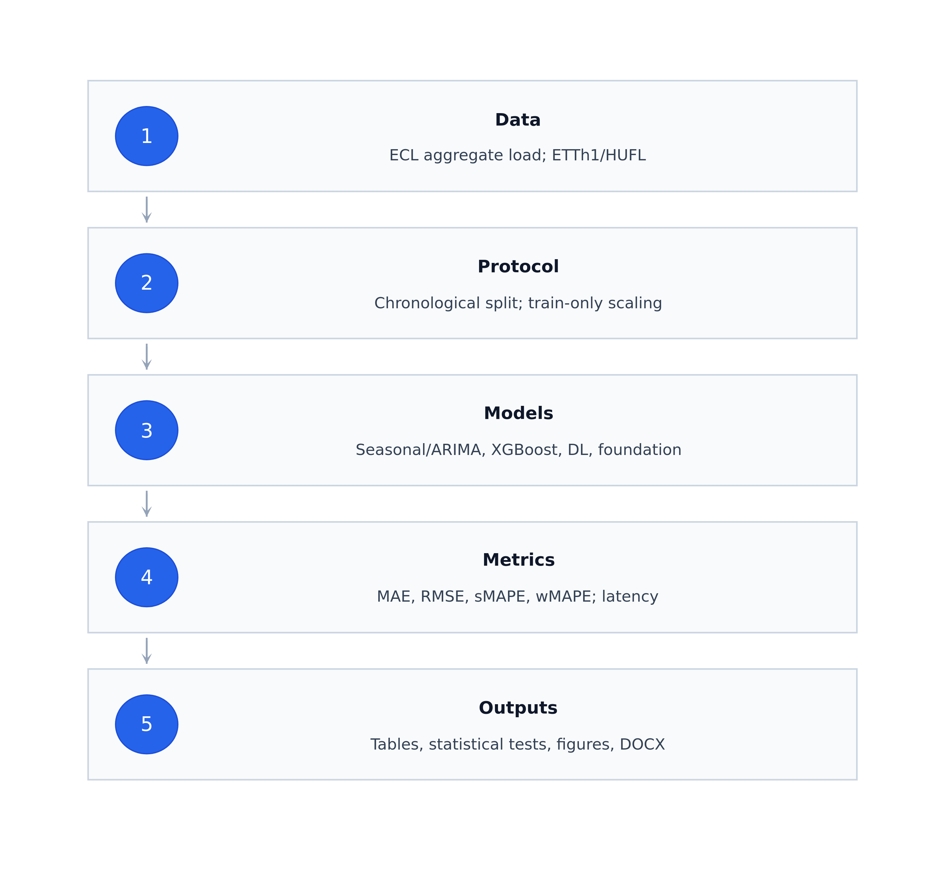
- Экспериментальный pipeline, использованный в бенчмарке.
На ECL лидирующую группу образуют TimesFM, Chronos-Bolt и XGBoost. Различия между ними малы на всех горизонтах. TimesFM незначительно лучше при H=24, тогда как XGBoost незначительно лидирует при H=96 и H=168. Это подтверждает, что feature-based boosting остается сильной baseline-моделью для агрегированной нагрузки при наличии информативных лаговых и календарных признаков [9]. SARIMA остается близко к лидирующей группе, что важно, поскольку она достигает конкурентной точности без глубокого представления данных.
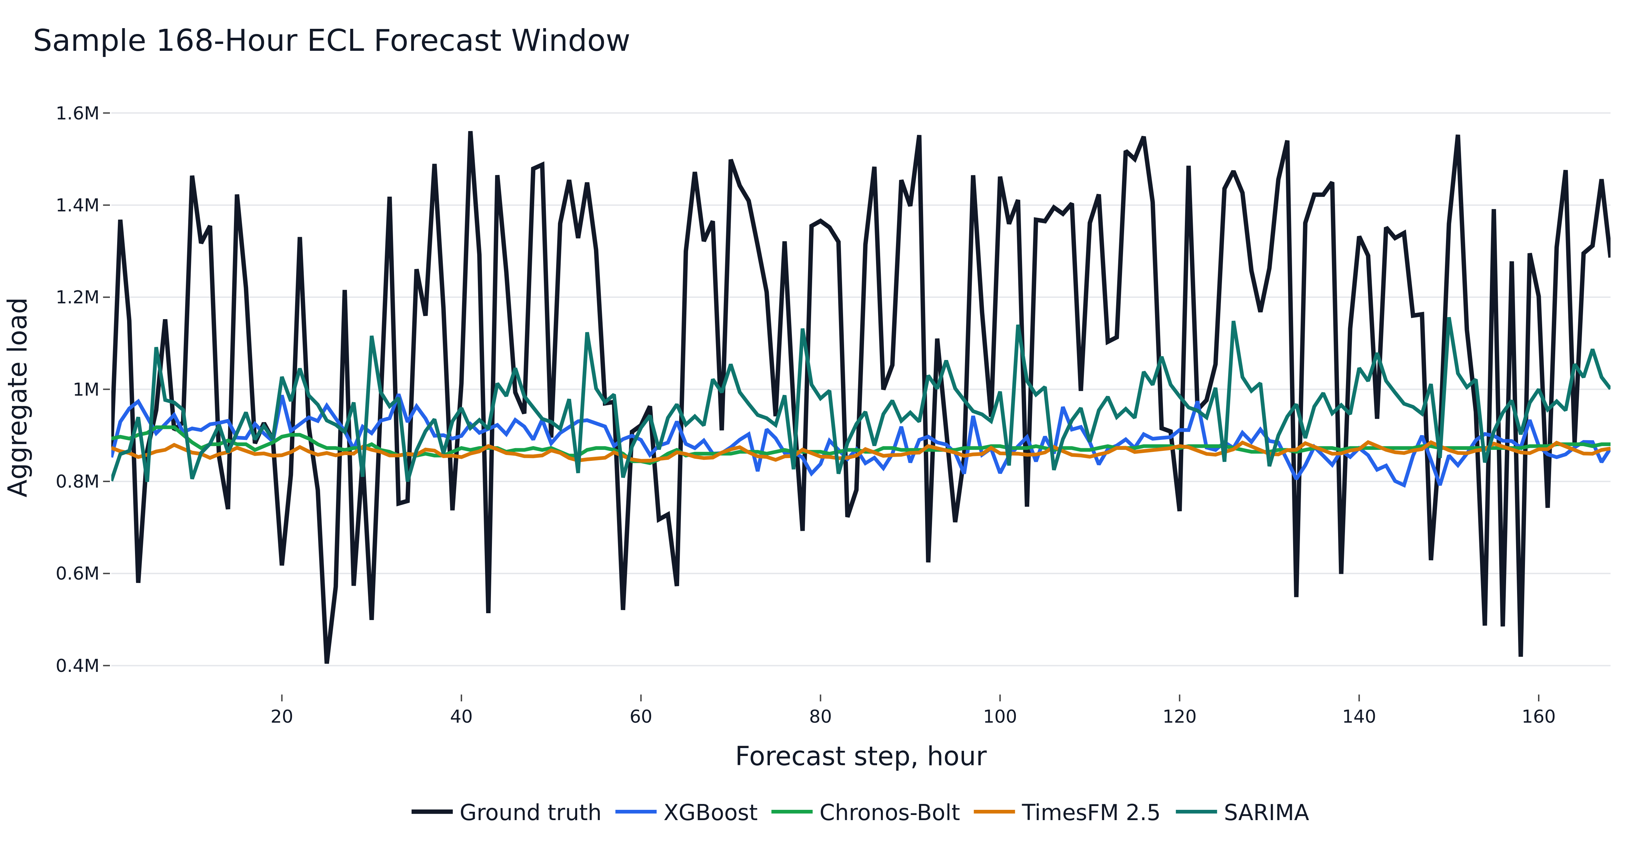
- Пример 168-часового прогнозного окна ECL.
Данные/H | Лучшая модель | Близкие конкуренты | Интерпретация
ECL/H24 | TimesFM | Chronos-Bolt, XGBoost | Почти равенство
ECL/H96 | XGBoost | Chronos-Bolt, TimesFM | Лидирует tree-модель
ECL/H168 | XGBoost | Chronos-Bolt, TimesFM | Tree-модель устойчива
ETTh1/H24 | Chronos-Bolt | PatchTST, DLinear | Сильнее foundation-модель
ETTh1/H96 | DLinear | Chronos-Bolt, PatchTST | Побеждает линейная нейромодель
ETTh1/H168 | DLinear | Chronos-Bolt, TimesFM | DLinear сильнее
- Сводка основных результатов по точности.
На ETTh1/HUFL ранжирование меняется. Chronos-Bolt является лучшей моделью при H=24, тогда как DLinear лидирует при H=96 и H=168. Этот результат поддерживает вывод о том, что простые линейные нейронные baseline-модели могут оставаться высоко конкурентными по сравнению с более сложными transformer-архитектурами в задачах прогнозирования временных рядов [15]. Он также показывает, почему выводы о forecasting нагрузке следует представлять по датасетам и горизонтам, а не в виде единого глобального leaderboard.
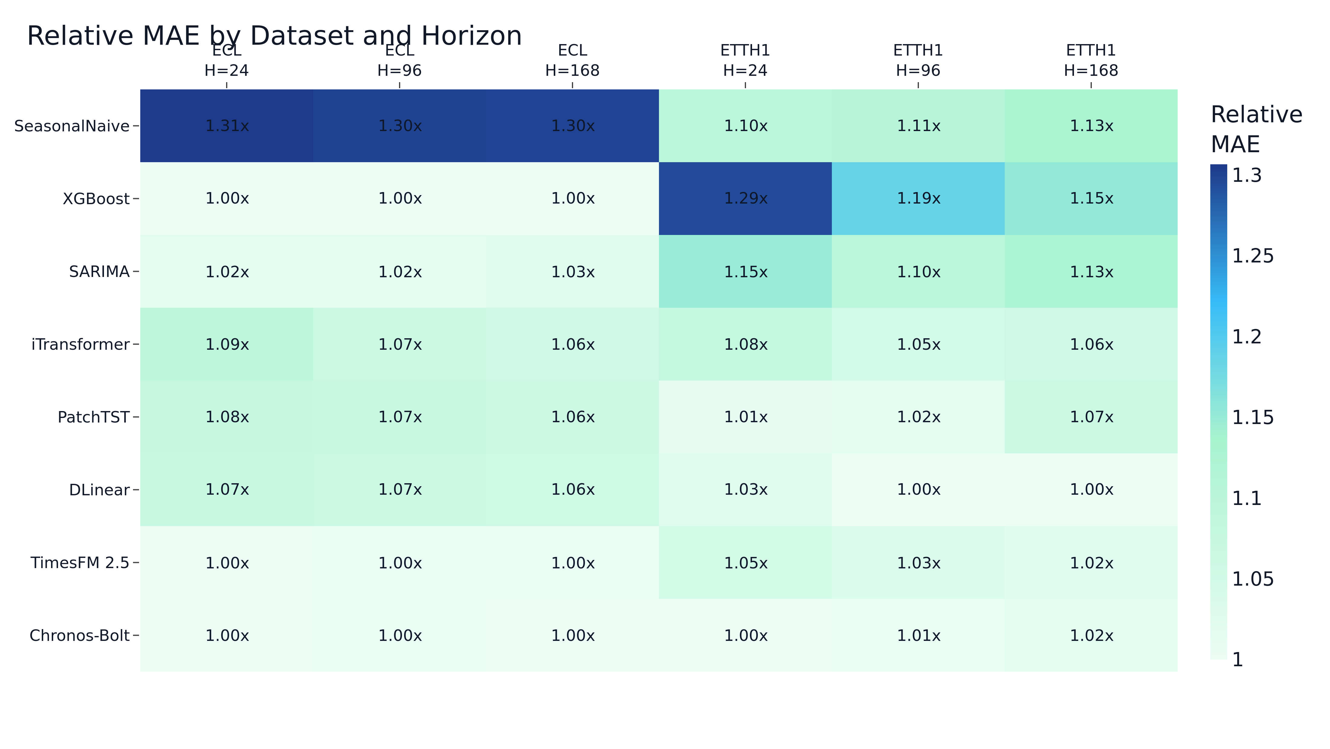
- Относительная MAE по наборам данных и горизонтам.
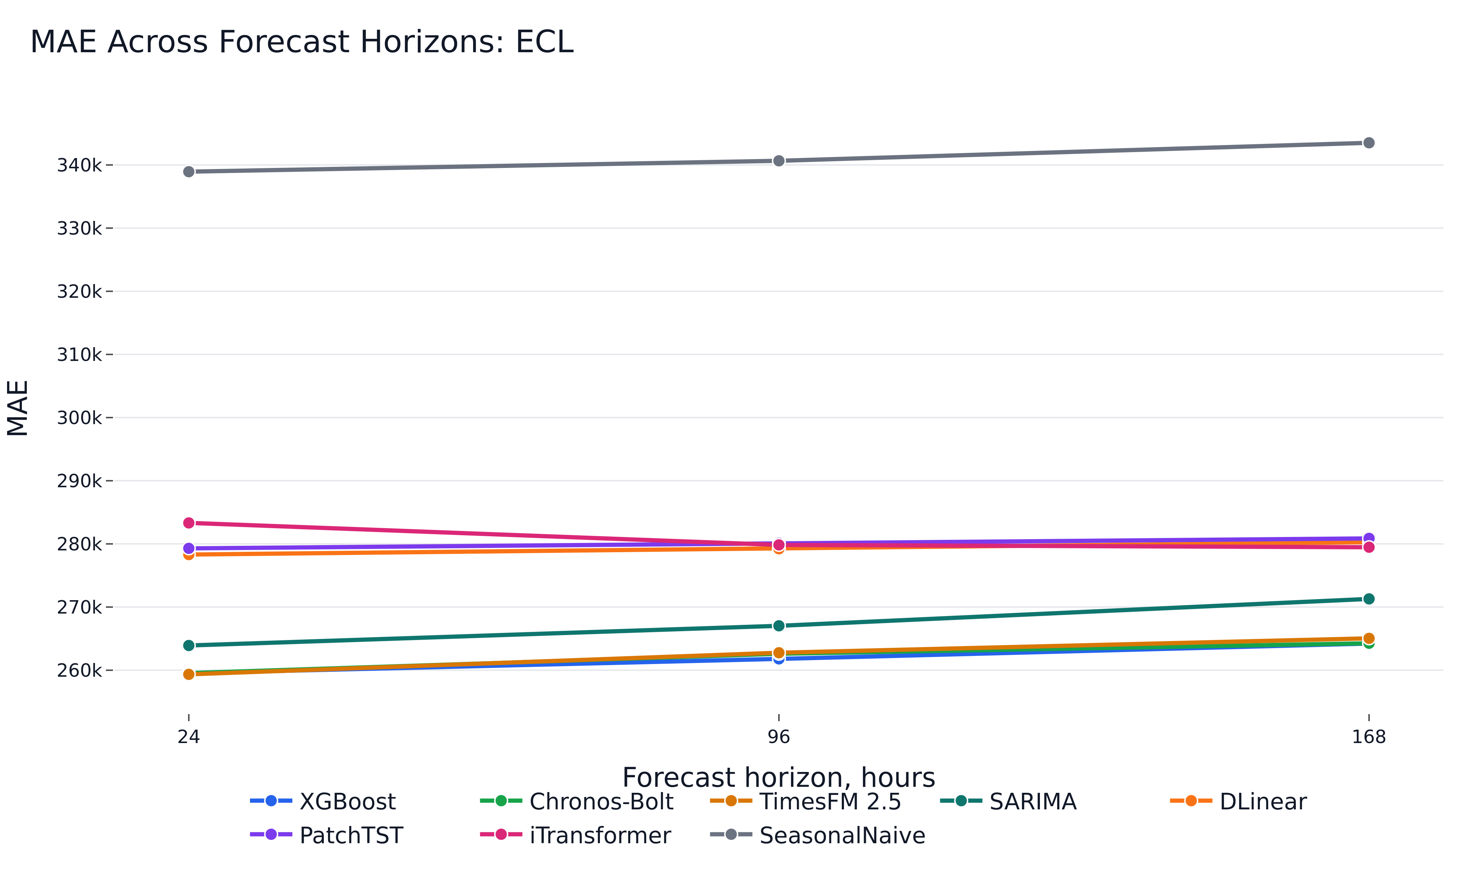
- MAE по горизонтам прогнозирования на ECL.
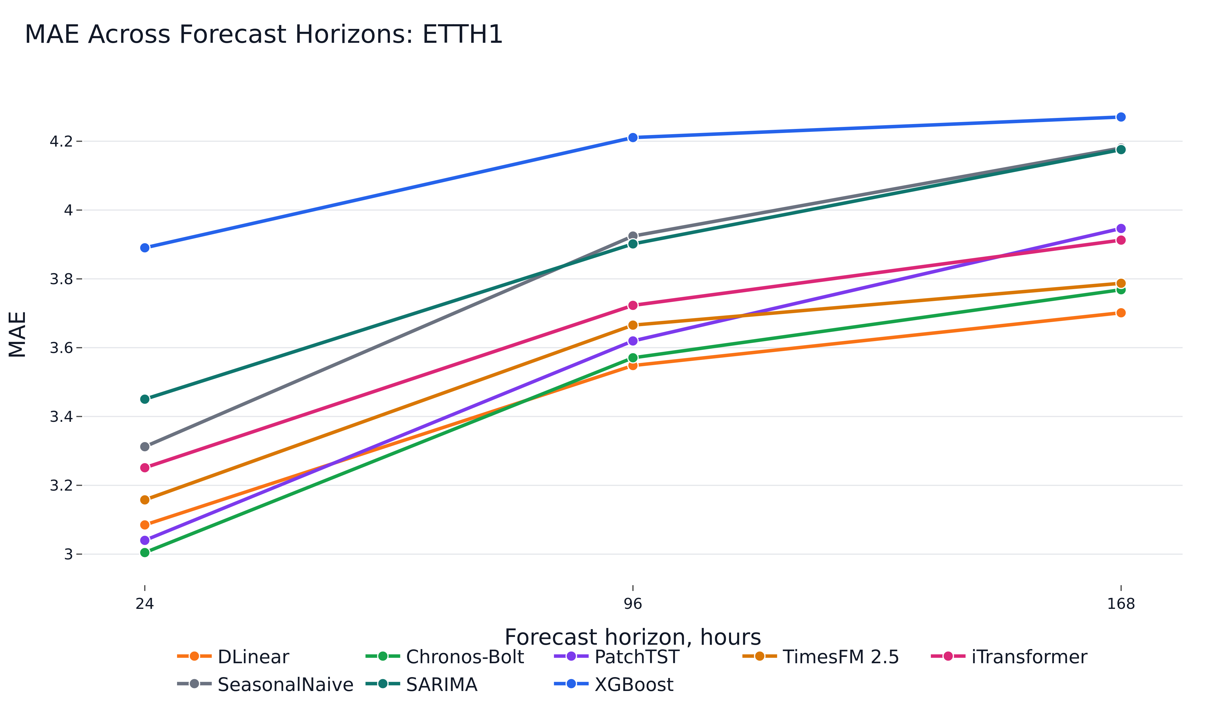
- MAE по горизонтам прогнозирования на ETTh1/HUFL.
Тесты Диболда-Мариано отвергают равенство предиктивной точности для пар лучших моделей во всех оцененных комбинациях датасета и горизонта [8]. Однако статистическая значимость и операционная значимость не тождественны. На ECL абсолютные различия между тремя лучшими методами малы, поэтому задержка инференса, стоимость обучения и сложность внедрения становятся важными дополнительными критериями выбора.
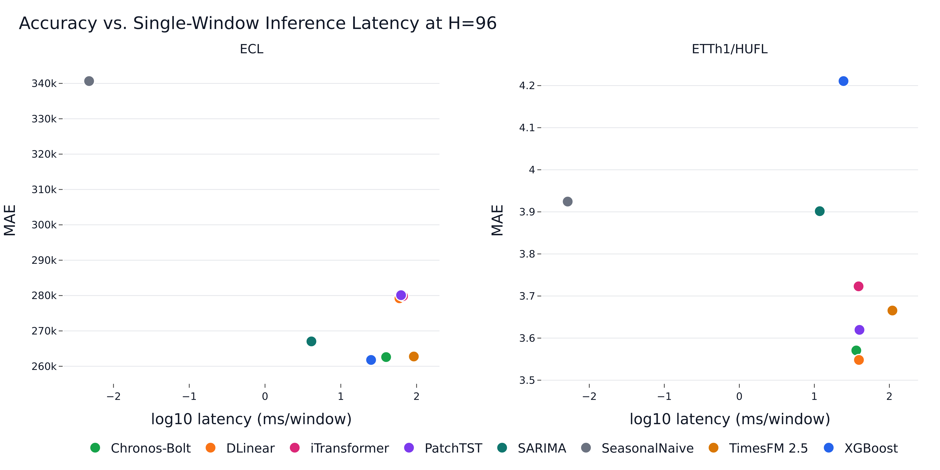
- Представление точности и задержки при H=96.
Семейство | Стоимость обучения | Профиль инференса | Практическая роль
SeasonalNaive/SARIMA | Низкая или умеренная | Очень низкая задержка | Ориентир и резервный вариант
XGBoost | Низкая | Низкая задержка | Сильная supervised baseline-модель
DLinear/PatchTST/iTransformer | Умеренная | Удобно для GPU | Нейронные ориентиры
Chronos/TimesFM | Без task-specific обучения | Задержка зависит от модели | Cold-start прогнозирование
- Операционная интерпретация семейств моделей.
- ECL — точность по горизонтам (среднее ± std по seed, где применимо).
Модель | H | MAE | RMSE | sMAPE (%) | wMAPE (%)
TimesFM | 24 | 259345.28 | 307450.43 | 31.27 | 29.60
Chronos-Bolt | 24 | 259546.11 | 311466.37 | 31.32 | 29.63
XGBoost | 24 | 259549.38 ± 12.18 | 306563.19 ± 16.57 | 31.33 ± 0.00 | 29.63 ± 0.00
SARIMA | 24 | 263913.91 | 316245.26 | 31.73 | 30.12
DLinear | 24 | 278309.93 ± 70.17 | 327075.05 ± 108.63 | 34.58 ± 0.01 | 32.94 ± 0.01
PatchTST | 24 | 279295.35 ± 245.58 | 328419.63 ± 556.43 | 34.68 ± 0.03 | 33.05 ± 0.03
iTransformer | 24 | 283321.32 ± 249.36 | 335735.87 ± 571.58 | 35.11 ± 0.03 | 33.53 ± 0.03
SeasonalNaive | 24 | 338935.90 | 428088.82 | 39.98 | 38.69
XGBoost | 96 | 261792.58 ± 8.37 | 308906.88 ± 22.41 | 31.63 ± 0.00 | 29.94 ± 0.00
Chronos-Bolt | 96 | 262601.94 | 314012.89 | 31.68 | 30.03
TimesFM | 96 | 262766.32 | 311382.39 | 31.65 | 30.05
SARIMA | 96 | 267033.48 | 320436.95 | 32.07 | 30.54
DLinear | 96 | 279227.54 ± 46.94 | 327146.57 ± 48.36 | 34.69 ± 0.01 | 33.07 ± 0.01
iTransformer | 96 | 279842.21 ± 132.70 | 327663.71 ± 184.17 | 34.75 ± 0.01 | 33.14 ± 0.02
PatchTST | 96 | 280109.77 ± 84.36 | 328333.77 ± 229.61 | 34.77 ± 0.02 | 33.17 ± 0.01
SeasonalNaive | 96 | 340658.82 | 428618.32 | 40.13 | 38.96
XGBoost | 168 | 264220.96 ± 22.15 | 311145.57 ± 37.64 | 31.96 ± 0.00 | 30.30 ± 0.00
Chronos-Bolt | 168 | 264268.27 | 315996.95 | 31.91 | 30.30
TimesFM | 168 | 265044.60 | 313676.28 | 31.95 | 30.39
SARIMA | 168 | 271294.60 | 325857.78 | 32.54 | 31.11
iTransformer | 168 | 279476.02 ± 92.85 | 326253.85 ± 237.73 | 34.75 ± 0.01 | 33.15 ± 0.01
DLinear | 168 | 280272.56 ± 42.27 | 328134.31 ± 34.74 | 34.84 ± 0.01 | 33.25 ± 0.01
PatchTST | 168 | 280876.20 ± 97.69 | 328943.70 ± 235.33 | 34.88 ± 0.01 | 33.32 ± 0.01
SeasonalNaive | 168 | 343510.17 | 431537.72 | 40.48 | 39.39
- ETTh1/HUFL — точность по горизонтам (среднее ± std по seed, где применимо).
Модель | H | MAE | RMSE | sMAPE (%) | wMAPE (%)
Chronos-Bolt | 24 | 3.00 | 4.78 | 44.88 | 29.73
PatchTST | 24 | 3.04 ± 0.01 | 4.56 ± 0.01 | 47.47 ± 0.16 | 30.09 ± 0.10
DLinear | 24 | 3.08 ± 0.00 | 4.63 ± 0.00 | 47.95 ± 0.09 | 30.53 ± 0.04
TimesFM | 24 | 3.16 | 4.88 | 48.33 | 31.25
iTransformer | 24 | 3.25 ± 0.01 | 4.77 ± 0.04 | 49.29 ± 0.08 | 32.17 ± 0.13
SeasonalNaive | 24 | 3.31 | 5.44 | 46.07 | 32.78
SARIMA | 24 | 3.45 | 4.92 | 52.92 | 34.15
XGBoost | 24 | 3.89 ± 0.01 | 5.40 ± 0.01 | 57.47 ± 0.07 | 38.50 ± 0.06
DLinear | 96 | 3.55 ± 0.00 | 5.26 ± 0.01 | 54.11 ± 0.07 | 35.08 ± 0.02
Chronos-Bolt | 96 | 3.57 | 5.61 | 51.08 | 35.30
PatchTST | 96 | 3.62 ± 0.03 | 5.27 ± 0.02 | 54.87 ± 0.32 | 35.79 ± 0.25
TimesFM | 96 | 3.67 | 5.61 | 54.27 | 36.24
iTransformer | 96 | 3.72 ± 0.01 | 5.43 ± 0.02 | 55.56 ± 0.22 | 36.81 ± 0.11
SARIMA | 96 | 3.90 | 5.57 | 57.66 | 38.58
SeasonalNaive | 96 | 3.92 | 6.41 | 51.70 | 38.80
XGBoost | 96 | 4.21 ± 0.00 | 5.86 ± 0.01 | 61.21 ± 0.03 | 41.63 ± 0.05
DLinear | 168 | 3.70 ± 0.00 | 5.43 ± 0.01 | 56.49 ± 0.07 | 36.54 ± 0.02
Chronos-Bolt | 168 | 3.77 | 5.85 | 53.36 | 37.20
TimesFM | 168 | 3.79 | 5.75 | 55.77 | 37.38
iTransformer | 168 | 3.91 ± 0.02 | 5.62 ± 0.03 | 57.87 ± 0.20 | 38.62 ± 0.21
PatchTST | 168 | 3.95 ± 0.07 | 5.62 ± 0.07 | 58.51 ± 0.66 | 38.96 ± 0.66
SARIMA | 168 | 4.18 | 5.87 | 60.30 | 41.22
SeasonalNaive | 168 | 4.18 | 6.70 | 54.20 | 41.26
XGBoost | 168 | 4.27 ± 0.00 | 5.98 ± 0.01 | 61.54 ± 0.04 | 42.15 ± 0.05
- Вычислительная эффективность (single-window inference при batch size 1).
Модель | Данные/H | Обучение, с | Инференс, мс | Параметры | GPU, МБ
Chronos-Bolt | ECL/H24 | 0.00 | 15.62 | 47 718 016 | 123.3
DLinear | ECL/H24 | 11.80 | 55.86 | 16 176 | 26.3
iTransformer | ECL/H24 | 23.72 | 55.34 | 311 448 | 164.9
PatchTST | ECL/H24 | 43.08 | 55.71 | 168 280 | 608.6
SARIMA | ECL/H24 | 109.77 | 2.99 | 0 | 0.0
SeasonalNaive | ECL/H24 | 0.00 | 0.00 | 0 | 0.0
TimesFM | ECL/H24 | 0.00 | 102.23 | 200 000 000 | 895.6
XGBoost | ECL/H24 | 2.89 | 7.50 | 57 388 | 0.0
Chronos-Bolt | ECL/H96 | 0.00 | 39.64 | 47 718 016 | 345.8
DLinear | ECL/H96 | 18.84 | 59.40 | 64 704 | 29.8
iTransformer | ECL/H96 | 31.38 | 66.29 | 320 736 | 165.0
PatchTST | ECL/H96 | 49.98 | 62.40 | 361 888 | 612.4
SARIMA | ECL/H96 | 109.64 | 4.09 | 0 | 0.0
SeasonalNaive | ECL/H96 | 0.00 | 0.00 | 0 | 0.0
TimesFM | ECL/H96 | 0.00 | 91.99 | 200 000 000 | 895.6
XGBoost | ECL/H96 | 10.48 | 25.09 | 229 423 | 0.0
Chronos-Bolt | ECL/H168 | 0.00 | 45.30 | 47 718 016 | 381.4
DLinear | ECL/H168 | 26.00 | 64.16 | 113 232 | 32.7
iTransformer | ECL/H168 | 38.54 | 69.72 | 330 024 | 165.2
PatchTST | ECL/H168 | 56.94 | 75.29 | 555 496 | 617.3
SARIMA | ECL/H168 | 108.43 | 5.52 | 0 | 0.0
SeasonalNaive | ECL/H168 | 0.00 | 0.01 | 0 | 0.0
TimesFM | ECL/H168 | 0.00 | 200.35 | 200 000 000 | 896.4
XGBoost | ECL/H168 | 18.18 | 42.71 | 401 454 | 0.0
Chronos-Bolt | ETTH1/H24 | 0.00 | 13.48 | 47 718 016 | 123.3
DLinear | ETTH1/H24 | 10.70 | 39.98 | 16 176 | 26.2
iTransformer | ETTH1/H24 | 20.17 | 39.15 | 311 448 | 164.8
PatchTST | ETTH1/H24 | 39.82 | 39.10 | 168 280 | 608.3
SARIMA | ETTH1/H24 | 110.82 | 9.30 | 0 | 0.0
SeasonalNaive | ETTH1/H24 | 0.00 | 0.00 | 0 | 0.0
TimesFM | ETTH1/H24 | 0.00 | 98.19 | 200 000 000 | 895.6
XGBoost | ETTH1/H24 | 2.34 | 6.14 | 57 417 | 0.0
Chronos-Bolt | ETTH1/H96 | 0.00 | 36.24 | 47 718 016 | 345.8
DLinear | ETTH1/H96 | 9.90 | 39.29 | 64 704 | 29.8
iTransformer | ETTH1/H96 | 20.61 | 38.86 | 320 736 | 165.0
PatchTST | ETTH1/H96 | 38.60 | 39.95 | 361 888 | 612.6
SARIMA | ETTH1/H96 | 110.80 | 11.80 | 0 | 0.0
SeasonalNaive | ETTH1/H96 | 0.00 | 0.01 | 0 | 0.0
TimesFM | ETTH1/H96 | 0.00 | 109.76 | 200 000 000 | 895.6
XGBoost | ETTH1/H96 | 8.64 | 24.47 | 229 758 | 0.0
Chronos-Bolt | ETTH1/H168 | 0.00 | 64.73 | 47 718 016 | 381.4
DLinear | ETTH1/H168 | 10.09 | 40.71 | 113 232 | 32.6
iTransformer | ETTH1/H168 | 21.13 | 44.38 | 330 024 | 165.1
PatchTST | ETTH1/H168 | 39.07 | 42.39 | 555 496 | 617.0
SARIMA | ETTH1/H168 | 110.49 | 14.46 | 0 | 0.0
SeasonalNaive | ETTH1/H168 | 0.00 | 0.01 | 0 | 0.0
TimesFM | ETTH1/H168 | 0.00 | 208.51 | 200 000 000 | 896.4
XGBoost | ETTH1/H168 | 14.78 | 42.69 | 401 899 | 0.0
- Тесты Диболда-Мариано для двух лучших моделей по MAE при seed 42.
Данные/H | Сравнение | Статистика | p-value | Знач.
ECL/H24 | TimesFM vs XGBoost | 13.45 | <0.001 | да
ECL/H96 | XGBoost vs Chronos-Bolt | -38.15 | <0.001 | да
ECL/H168 | XGBoost vs Chronos-Bolt | -2.88 | 0.004 | да
ETTH1/H24 | Chronos-Bolt vs PatchTST | -3.39 | <0.001 | да
ETTH1/H96 | DLinear vs Chronos-Bolt | -2.48 | 0.013 | да
ETTH1/H168 | DLinear vs Chronos-Bolt | -8.81 | <0.001 | да

Обсуждение
Главный результат состоит в том, что ни одно семейство моделей не доминирует на всех наборах данных и горизонтах. На агрегированной нагрузке ECL инженерные лаговые признаки с XGBoost остаются сильным и недорогим supervised решением. SARIMA дает конкурентный классический ориентир, основанный на устоявшейся методологии прогнозирования [5]–[7]. Фундаментальные модели конкурентоспособны без task-specific обучения, но их практическая ценность зависит от сценария внедрения, а не только от точности.
Фундаментальные модели привлекательны, когда task-specific обучение нежелательно: например, в cold-start промышленном мониторинге, быстром прототипировании или на площадках, где исторические данные нельзя объединять для обучения модели. Тем не менее результаты не подтверждают замену supervised baseline-моделей по умолчанию. Скорее фундаментальные модели следует рассматривать как дополнительную опцию наряду с XGBoost, SARIMA и компактными нейронными моделями [20]–[24].
Обучаемые transformer-модели не следует интерпретировать как в целом неэффективные. В исследовании используется компактная target-only постановка и ограниченный бюджет обучения. Более широкие обзоры и архитектуры трансформеров показывают, что качество может сильно зависеть от декомпозиции, patching, inverted tokenization, multivariate входов и гиперпараметров [12]–[19]. Поэтому текущий результат является выводом о данном воспроизводимом протоколе, а не универсальным отрицанием transformer-based forecasting.
С точки зрения внедрения результаты предлагают tiered стратегию выбора модели. SeasonalNaive и SARIMA полезны как первые проверки, поскольку показывают, доминирует ли в ряде регулярная сезонность. XGBoost является разумным default-вариантом при наличии достаточной истории площадки и допустимости feature engineering. DLinear представляет собой легковесную нейронную альтернативу для горизонтов, где доминирует линейная временная структура. Фундаментальные модели наиболее привлекательны, когда обучающих данных мало, эксперименты нужно запускать быстро или стоимость поддержки site-specific моделей высока.
Результаты accuracy-latency также предостерегают от оценки качества модели по единственной метрике. Модель, которая незначительно точнее, но существенно медленнее, может быть непривлекательной для online monitoring системы, тогда как более медленная zero-shot модель может быть полезна, если она устраняет обучение и настройку для множества малых активов. Следовательно, бенчмарк лучше читать как Pareto-сравнение точности, задержки и стоимости адаптации, а не как строгий рейтинг.

Ограничения
Первое ограничение связано с возможной контаминацией публичных бенчмарков в pretraining. ECL и ETT являются публичными датасетами и могут пересекаться с корпусами, использованными при разработке фундаментальных моделей. Поэтому корректная интерпретация состоит в том, что Chronos-Bolt и TimesFM оцениваются без task-specific обучения в данном репозитории; эксперимент не доказывает обобщение на полностью unseen частные промышленные площадки.
Второе ограничение состоит в target-only постановке. Реальные промышленные системы прогнозирования часто используют погоду, календарные события, тарифы, производственные расписания и операционные ограничения. Добавление таких экзогенных переменных может изменить ранжирование семейств моделей, особенно для tree-based и transformer-based подходов.
Третье ограничение — ограниченный бюджет подбора гиперпараметров. Сравнение намеренно воспроизводимо и вычислительно ограничено, однако более крупные поиски могли бы улучшить нейронные и tree-based модели. Такой компромисс приемлем для benchmark-статьи, поскольку протокол прозрачен, а все выводы привязаны к фактически выполненной конфигурации.
Дополнительное ограничение состоит в том, что исследование сообщает детерминированные точечные прогнозы. Многие задачи эксплуатации энергосетей и промышленного планирования требуют prediction intervals или полных вероятностных прогнозов для распределения резервов и risk-aware scheduling. Расширение протокола на quantile losses, calibration metrics и вероятностные фундаментальные модели сделало бы сравнение более применимым к decision making с ограничениями надежности.
Наконец, бенчмарк использует два публичных почасовых набора данных. Этот выбор поддерживает воспроизводимость и позволяет другим исследователям проверить результаты, но не покрывает все режимы STLF. В будущей работе протокол следует повторить на частных промышленных площадках, weather-sensitive residential feeders и наборах данных с известными календарными событиями. Такие исследования помогут уточнить, переносится ли относительная сила XGBoost, DLinear и фундаментальных моделей за пределы стандартных публичных бенчмарков.

Заключение
В статье представлен воспроизводимый бенчмарк классических, machine-learning, deep-learning и foundation-model подходов к краткосрочному прогнозированию электрической нагрузки. Эксперименты показывают, что XGBoost, Chronos-Bolt и TimesFM почти равны на ECL, тогда как Chronos-Bolt и DLinear доминируют на разных горизонтах ETTh1/HUFL. Эти результаты подчеркивают необходимость сравнивать современные фундаментальные модели с хорошо настроенными классическими и supervised baseline-моделями.
Практический вывод состоит в том, что сильные простые baseline-модели остаются необходимыми. SeasonalNaive и SARIMA задают содержательную нижнюю границу, XGBoost предоставляет сильную low-cost supervised модель, DLinear является полезной компактной нейронной точкой отсчета, а фундаментальные модели ценны как cold-start forecasters. Deployment-oriented STLF исследование должно совместно сообщать точность, статистическую значимость и вычислительные затраты.

Список литературы
- T. Hong and S. Fan, "Probabilistic electric load forecasting: A tutorial review," International Journal of Forecasting, vol. 32, no. 3, pp. 914-938, 2016, doi: 10.1016/j.ijforecast.2015.11.011.
- W. Kong, Z. Y. Dong, Y. Jia, D. J. Hill, Y. Xu, and Y. Zhang, "Short-term residential load forecasting based on LSTM recurrent neural network," IEEE Transactions on Smart Grid, vol. 10, no. 1, pp. 841-851, 2019, doi: 10.1109/TSG.2017.2753802.
- E. Mocanu, P. H. Nguyen, M. Gibescu, and W. L. Kling, "Deep learning for estimating building energy consumption," Sustainable Energy, Grids and Networks, vol. 6, pp. 91-99, 2016, doi: 10.1016/j.segan.2016.02.005.
- D. L. Marino, K. Amarasinghe, and M. Manic, "Building energy load forecasting using deep neural networks," in Proc. 42nd Annu. Conf. IEEE Industrial Electronics Society (IECON), 2016, pp. 7046-7051, doi: 10.1109/IECON.2016.7793413.
- G. E. P. Box, G. M. Jenkins, G. C. Reinsel, and G. M. Ljung, Time Series Analysis: Forecasting and Control, 5th ed. Hoboken, NJ, USA: Wiley, 2015.
- R. J. Hyndman and G. Athanasopoulos, Forecasting: Principles and Practice, 3rd ed. Melbourne, Australia: OTexts, 2021. [Online]. Available: https://otexts.com/fpp3/
- R. J. Hyndman and Y. Khandakar, "Automatic time series forecasting: The forecast package for R," Journal of Statistical Software, vol. 27, no. 3, pp. 1-22, 2008, doi: 10.18637/jss.v027.i03.
- F. X. Diebold and R. S. Mariano, "Comparing predictive accuracy," Journal of Business & Economic Statistics, vol. 13, no. 3, pp. 253-263, 1995, doi: 10.1080/07350015.1995.10524599.
- T. Chen and C. Guestrin, "XGBoost: A scalable tree boosting system," in Proc. 22nd ACM SIGKDD Int. Conf. Knowledge Discovery and Data Mining, 2016, pp. 785-794, doi: 10.1145/2939672.2939785.
- S. Hochreiter and J. Schmidhuber, "Long short-term memory," Neural Computation, vol. 9, no. 8, pp. 1735-1780, 1997, doi: 10.1162/neco.1997.9.8.1735.
- A. Vaswani, N. Shazeer, N. Parmar, J. Uszkoreit, L. Jones, A. N. Gomez, L. Kaiser, and I. Polosukhin, "Attention is all you need," in Advances in Neural Information Processing Systems (NeurIPS), 2017.
- H. Zhou, S. Zhang, J. Peng, S. Zhang, J. Li, H. Xiong, and W. Zhang, "Informer: Beyond efficient transformer for long sequence time-series forecasting," in Proc. AAAI Conf. Artificial Intelligence, 2021, doi: 10.1609/aaai.v35i12.17325.
- H. Wu, J. Xu, J. Wang, and M. Long, "Autoformer: Decomposition transformers with auto-correlation for long-term series forecasting," in Advances in Neural Information Processing Systems (NeurIPS), 2021.
- T. Zhou, Z. Ma, Q. Wen, X. Wang, L. Sun, and R. Jin, "FEDformer: Frequency enhanced decomposed transformer for long-term series forecasting," in Proc. Int. Conf. Machine Learning (ICML), 2022.
- A. Zeng, M. Chen, L. Zhang, and Q. Xu, "Are transformers effective for time series forecasting?" in Proc. AAAI Conf. Artificial Intelligence, 2023, doi: 10.1609/aaai.v37i9.26317.
- Y. Nie, N. H. Nguyen, P. Sinthong, and J. Kalagnanam, "A time series is worth 64 words: Long-term forecasting with transformers," in Proc. Int. Conf. Learning Representations (ICLR), 2023.
- H. Wu, T. Hu, Y. Liu, H. Zhou, J. Wang, and M. Long, "TimesNet: Temporal 2D-variation modeling for general time series analysis," in Proc. Int. Conf. Learning Representations (ICLR), 2023.
- Y. Liu, T. Hu, H. Zhang, H. Wu, S. Wang, L. Ma, and M. Long, "iTransformer: Inverted transformers are effective for time series forecasting," in Proc. Int. Conf. Learning Representations (ICLR), 2024.
- Q. Wen, T. Zhou, C. Zhang, W. Chen, Z. Ma, J. Yan, and L. Sun, "Transformers in time series: A survey," in Proc. Int. Joint Conf. Artificial Intelligence (IJCAI), 2023.
- A. Das, W. Kong, R. Sen, and Y. Zhou, "A decoder-only foundation model for time-series forecasting," in Proc. Int. Conf. Machine Learning (ICML), 2024.
- A. F. Ansari et al., "Chronos: Learning the language of time series," Transactions on Machine Learning Research, 2024.
- M. Goswami, K. Szafer, A. Choudhry, Y. Cai, S. Li, and A. Dubrawski, "MOMENT: A family of open time-series foundation models," in Proc. Int. Conf. Machine Learning (ICML), 2024.
- G. Woo, C. Liu, A. Kumar, C. Xiong, S. Savarese, and D. Sahoo, "Unified training of universal time series forecasting transformers," in Proc. Int. Conf. Machine Learning (ICML), 2024.
- K. Rasul et al., "Lag-Llama: Towards foundation models for probabilistic time series forecasting," 2024, arXiv:2310.08278.
- G. Lai, W.-C. Chang, Y. Yang, and H. Liu, "Modeling long- and short-term temporal patterns with deep neural networks," in Proc. 41st Int. ACM SIGIR Conf. Research & Development in Information Retrieval, 2018, pp. 95-104, doi: 10.1145/3209978.3210006.
- K. G. Olivares, C. Challu, F. Garza, M. Mergenthaler-Canseco, and A. Dubrawski, "NeuralForecast: User friendly state-of-the-art neural forecasting models," 2022. [Online]. Available: https://github.com/Nixtla/neuralforecast
- F. Garza, M. Mergenthaler-Canseco, K. G. Olivares, and C. Challu, "StatsForecast: Lightning fast forecasting with statistical and econometric models," 2022. [Online]. Available: https://github.com/Nixtla/statsforecast
- S. Seabold and J. Perktold, "statsmodels: Econometric and statistical modeling with Python," in Proc. 9th Python in Science Conf. (SciPy), 2010, pp. 92-96.

